ПРОЕКТ
«Для чего же нужны куклы-обереги?»

Исполнитель: Татарникова Яна Андреевна, воспитатель МБДОУ «Детский сад №6 «Ромашка»

Междуреченск 2022

ПРОЕКТ
«Для чего же нужны куклы-обереги?»

Сроки реализации проекта:
1 неделя

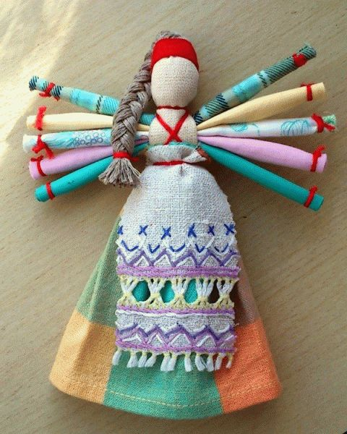

Автор проекта: воспитатель Татарникова Яна Андреевна

Вид проекта: познавательный.
Тип проекта: групповой, краткосрочный
Участники проекта: дети подготовительной группы, воспитатели, родители.
Возраст участников: дети подготовительной группы (5-6 лет)
Актуальность. У детей современного поколения игрушки есть в огромном количестве и доступны каждому. Конечно же эти игрушки красочные, фантазийные, или реалистичные, на любой вкус. Выбор – это конечно хорошо. Но из-за огромного изобилия игрушек пропадает их смысловое значение. Большая часть детей даже и не знают, что раньше игрушки были незамысловатыми, мастерились родителями из сподручного материала, передавались из поколения в поколение. Они имели смысловое значение, выступали в роли оберегов. И для детей такие изделия были бесценны.
Данный проект направлен на то, чтобы дети открыли для себя ценность не в дорогостоящем предмете, а в изделии сделанном своими руками. Что кукла не появляется сама, а создается человеком. Создатель игрушки вкладывает в нее свои чувства, эмоции. Особая прелесть оберегов в том, что они открывают простор для творчества и являются одновременно украшением и красивой сказкой, которую вы можете создать своими руками. В играх с куклами дети фантазируют, общаются, учатся проявлять милосердие.
Мы с детьми не только познакомимся с историей возникновения оберега и для чего его использовали. Мы смастерим свои обереги и каждый ребенок придумает свое назначения игрушке. От чего она будет оберегать именно его.
Цель проекта.
- Обогащение словесного словаря ребенка через знакомство с самодельной игрушкой.
- Формирование у детей интереса к нашей истории через образ куклы-оберега.
- Научиться выполнять тряпичную народную куклу по традиционной технологии.
Задачи проекта: Познакомить детей с культурными традициями нашего народа. Узнать историю кукол, их роль в жизни наших предков.
- Какие есть разновидности оберегов и их значение.
- Изучить материалы, которые использовали для изготовления оберегов.
- Научиться изготавливать куклу-оберег.
- Познакомить детей с художественной литературой, песнями, колядками, поговорками.
- Обогащать словарный запас новыми словами, знакомство с новыми словами и их значением.
- Оформить мини выставку оберегов выполненных детьми самостоятельно и с помощью родителей.
Предварительная работа:
- Беседа об истории появления кукол-оберегов.
- Выполнение рисунка оберега с акцентом на используемые орнаменты, цветовую гамму.
Основные направления реализации проекта:
- социально-нравственное развитие;
- развитие продуктивной деятельности;
- познавательно-исследовательское развитие.
- приобщение к русской истории, традициям.
Мероприятие | Цель | Сроки проведения | Ответственный
I этап Установочный

- Подборка дидактических игр и методической литературы;  - Подборка художественной литературы, песен, напевов и стихов по тематике; - Подборка иллюстраций, фотографий с изображением различных кукол-оберегов;  Подборка материалов для изготовления куклы-оберега; | Провести беседу о куклах-оберегах  Изучение вопроса о роли оберегов, какие виды оберегов бывают. Какое у каждого назначение. Изучался вопрос о наличии оберегов в доме. | 10-14 октября | Воспитатели
II этап Основной
Познавательное развитие:  Беседы:  - Какие бывают обереги. Их назначение.  - Какие цвета использовались в создании оберегов.  - Почему куклы-обереги изготавливались без лица.  Подвижные игры:  - «Карусель», «Краски», «Ручеек».  Дидактические игры:  «Угадай по цвету».  Народные пальчиковые игры:  «Пальчики», «Клубок».  Дидактические упражнения:  - «Палитра – что рисовал художник?».  Речевое развитие:  - Речевые игры: «Игра с куклой», «Кукольная считалочка»  - Обсуждение с детьми назначения оберега, в чем различие нынешних кукол от тех, что были в старину.  - Чтение художественной литературы:  Художественно-эстетическое развитие:  - Прослушивание песен из русского фольклора; песня «Оберег», песнь Ярославны «Обереги;  Стихи-обереги для заучивания;  «Солнышко», стихи о народных куклах.  - Заучивание и обсуждение пословиц и поговорок о куклах, о оберегах:  - «Тряпичная кукла»  - «Куколка – красавица, красна девица»  - «С куклами возиться - бытию учиться»  - «Кто в куклы не играл - тот счастья не видал»  Физическое развитие:  - пальчиковые игры: «Игрушки», «Потешка». | - Разработка технологической карты для занятия, презентаций для мастер-класса, книжки –брошюры с информацией для детей совместно с родителями.  - Работа с родителями: мастер-класс – изготовление куклы десятиручки. Презентация кукол изготовленных совместно с детьми. Мини выставка кукол-оберегов. | 17-21 октября | Воспитатели  Воспитатели  Воспитатели  Воспитатели  Воспитатели

III этап Заключительный с10-14 октября

Формы работы | Содержание
1. Занятия. | 1. беседа: Что такое оберег и какое у него назначение;  3. обсуждение и рассматривание наглядного материала – различных кукол-оберегов;  2.подвижная игра «Карусель»;  3.речевая игра «Игра с куклой»;  4.подбор материалов для создания оберега;  5. пальчиковая игра: «Пальчики».
2. Совместная деятельность с детьми. | 1. рисунок на тему «оберег кукла - Десятиручка»;  2. Чтение художественной литературы: «365 кукол со всего света»  М. Левена;  3. стихи о народных куклах;  4. изучение пословиц: «Тряпичная кукла», «Куколка – красавица, красна девица»;  5. пальчиковая игра: «Клубок».
3. Самостоятельная деятельность. | 1. Продолжение и завершение изготовления куклы-оберега «Десятиручка»;  2. Заучивание поговорок про кукол- оберегов ;  3. дидактическое упражнение «Палитра – что рисовал художник?»  4. Чтение художественной литературы: «Талисманы, амулеты, обереги» Е.И. Ененко. Москва 2015 год.  5. игра: «Кукольная считалочка».

Список использованной литературы:
«Домашние обереги своими руками» А. Э. Шептуля. - Москва 2016;
«365 кукол со всего света» М. Левена. Айрис-Пресс.Рольф. Москва. 2000 год;
«Игрушка» Л.Н. Соловьёва. ЗАО «Интербук-бизнес», 2002 год;
«Обереги для вашего хозяйства» С.В.Прошельцева Обереги. - 2014. №2;
Журнал «Кукольный мастер» за 2004-2005 годы;
«Мягкая игрушка. Игрушки в подарок», Н. Деревянко, Москва.
«Талисманы, амулеты, обереги» Е.И.Ененко. Москва 2015 год.

